# HUSK KORT TIL ROS THE BOSS SORCERER!

# Recap af session 35

* Drageporten.
* 3 giganter, 2 hill/frost, 1 frost lady
* Angriber frost lady, **som har kastet 3 frost javelins.**
* Dræber giganterne.

Wizard spell book: 25 gp (Absorb elements, ).

# Drageporten

Porten:

* Bygget ind i klippevæg.
* Stor, solid mur.
* Over porten er der huller til bueskytter.

Dommedagens Sorte Hånd angriber porten.

Flee mortal:

* 2x Hill Giant Clobberer
* 1x Frost Giant Storm Hurler

# Kaxol - Head of the magic academy

Er nærmest alene i sit magiske tårn. Er Dragekongens højre hånd, og er ham der annoncerer ”hvad dragekongen har sagt”.

Har fælder og constructs.

16 folk følger med dem.

**Kraxol Combat**

Har en pylon der tager ½ skade fra troldmanden.

[Kaxol](https://homebrewery.naturalcrit.com/share/l4CcSR1zD0Vr) Wrath hammer

* 21: Axel
* 20: Kealsy
* 20: Morph
* 19: Paladin
* 7: Hill
  + 1: 127
* 4: Boss

130 HP

**Noter:**

Kanva bevogter indgangen til dragekatakomberne, sammen med andre magikerne.

Snigmordere sendt efter partiet.

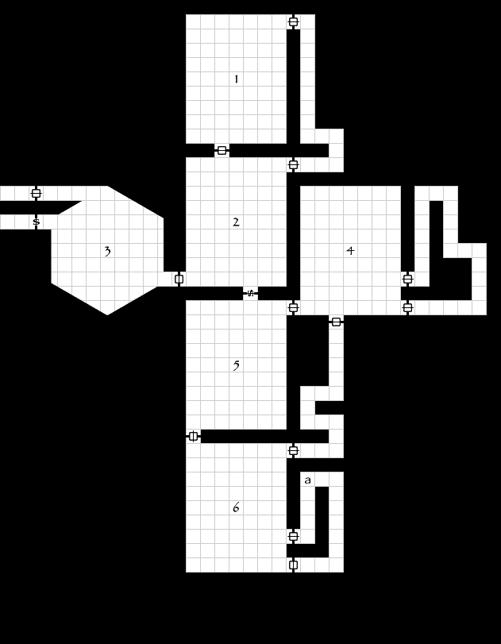

**3: Indgang**

Ødelagt port, rubble blokerer

**2: Reception og venteværelse**

Construct siger de skal vente i værelset hvis ikke de har en aftale.

**1: Læsesal**

Gruppe skræmte studerende er fanget bag rubble.

**4: Construct rum**

**5: Bibliotek**

**6: Troldmandens kontor**

# Drage-perle eventyr

**Overblik:**

Tre eventyr lokationer:

1. Dragernes bosted
2. Loonas by
3. Spøgelsesbiblioteket.

Spøgelsesbiblioteket kan tilgås fra enten dragernes bosted, i Loonas by eller ved at følge igennem den portal som spøgelserne efterlader.

## Loonas by - Bladhøjen

***Få Else-Marie til at beskrive dele af byen***

Halv-elver borgmester ”Jalianna” og gnom bibliotekar ”Snøfte” har spottet ung halv-ork bibliotekar om natten der forsvinder hvis man kommer nær. Ligner at lede efter noget.

* Leder efter hemmelig, længst glemt kælder i biblioteket som leder til oldgammelt arkiv der har ledetråd til hvor Codex Mortis befinder sig.

## Dragernes bosted

***Få Anton til at beskrive dele af yderbyen***

Ligger i et lille bjerg. Består af to dele:

1. Yderby, primært beboet af dragonborn.
2. Inderdelen, hvor dragerne bor.

Oxentor skygge sorcerer.

Kræver perlen for at åbne Codex Mortis. Den befinder sig under Loonas by.

***Den Udødelige Duo*** - Dem som har dræbt Morphius forældre.

1. Horn, det ene er ødelagt
2. Øre som prinsesse Leahs hår, men metalslange.

Scroll of Scorching Ray.

Scroll of Enlarge/Reduce.

Scroll of Locate object.

# Oxentor

